Государственное бюджетное учреждение дополнительного образования
«РЕСПУБЛИКАНСКИЙ ЭКОЛОГО - БИОЛОГИЧЕСКИЙ ЦЕНТР»

Региональный этап Всероссийского конкурса юных исследователей окружающей среды
« Открытия – 2030» (с международным участием)

Номинация: «Ботаника экология растений»
Тема: «КЛЕТОЧНОЕ СТРОЕНИЕ РАСТЕНИЙ»

Автор: Давдаева Милана Алиевна, 9 лет.
Руководитель:Давлетмурзаева Марьям Жабраиловна
педагог дополнительного образования

Чеченская республика, 2023 г.

Оглавление

Введение 3
Глава I. Теоретическая часть 4
Строение растительной клетки 4
Глава II. Исследовательская часть. 9
Заключение 13
Список использованной литературы 14
Приложение 15

Введение
Клетка – удивительный и загадочный мир, который существует в каждом организме. Иногда организм представляет собой одну клетку, а иногда состоит из миллионов. А все ли клетки одинаковы? Человечество всегда стремилось узнать, что такое жизнь, живое. Одним из шагов человечества в познании тайн живого стало изучение клетки, образующей живой организм. В растительной клетке следует различать клеточную оболочку и содержимое. Наука о клетке называется цитологией (греч. &quot;цитос&quot; клетка, &quot;логос&quot; - наука). Клетка является единицей живого: она обладает способностью размножаться, видоизменяться и реагировать на раздражения. Впервые название &quot;клетка&quot; применил Роберт Гук в середине XVII в. при рассмотрении под микроскопом, им сконструированным, тонкого среза пробки. Клетка– это элементарная живая система,способная к самообновлению, саморегуляции и самовоспроизведению.
Цель работы: исследовать строение растительной клетки. Увидеть на примере препаратов растений форму растительной клетки каланхоэ.
Объект исследования: растения
Предмет исследования: клеточное строение растений.
Задачи:
1. Изучить строение растительной клетки.
2. Изготовить влажный препарат.
3. Сделать вывод о клеточном строении растений.
Методы исследования: изучение информационных источников; систематизация; эксперимент; наблюдение; обобщение; поиск; описание; анализ. Актуальность исследования:
Применение микроскопа во внеурочное время, направленное на включение в
процесс познания окружающего мира. С помощью микроскопа происходит погружение в таинственный и увлекательный мир, где можно узнать много нового и интересного. Благодаря использованию микроскопа, мы больше узнаем о строении растений и строении растительной клетки. Место и сроки проведения исследования: Работа состоит из двух этапов. На первом этапе мы изучили строение растительной клетки. Второй этап заключается в том, что мы рассмотрим под микроскопом органоиды клетки.

Глава I. Теоретическая часть
Строение растительной клетки. Как мы знаем, живые организмы обладают общими, характерными для всего живого свойствами. Но если такие разные виды животных, растений и других организмов проявляют общие для всего живого свойства, то тогда должен быть какой-то общий признак в их строении. Что же может быть общего в строении травинки и слона, насекомого и дерева?
Этот общий признак удалось обнаружить в XVII-XIX вв. благодаря изобретению микроскопа. В последствии он был усовершенствован. Микроскоп позволил заглянуть в тайны живых организмов и ученые сделали открытие: все живые организмы состоят из клеток.
Клетка – единица строения живых организмов.
Есть лишь одно исключение из этого правила — это вирусы, которые проявляют признаки живого только тогда, когда проникают в клетку живого организма. Все остальные обитатели Земли состоят из одной клетки (одноклеточные организмы) или из многих клеток (многоклеточные организмы).
Клеточное строение — общий признак живых организмов (бактерий, грибов, растений, животных, в том числе человека).
Строение клеток растений и животных немного отличается. Какова причина этого?
Любой живой организм осуществляет обмен веществ с окружающей средой (питается, дышит, выделяет в окружающую среду продукты своей жизнедеятельности), растет, размножается. Это возможно только в том случае, если свойствами живого обладает каждая живая клетка организма, в том числе клетка растения или животного. Но как объяснить следующее: животные передвигаются, чтобы добыть себе питание; растение всегда растет на одном месте и как-то обеспечивают себе питание.
Загадка этих различий кроется в строении клеток, из которых состоят растения и животные? Внутреннее строение клеток растений можно увидеть под световым и электронным микроскопами. Последний позволяет изучать очень мелки структуры. Клетки растений весьма разнообразны как по размерам и форме, так и по выполняемым ими функциям, но в основном состоят из одних и тех же частей. Оболочка придает растительной клетке определенную форму. Под оболочкой находится протоплазма, обычно плотно прижатая к оболочке. Центральную часть клетки занимает вакуоль, наполненная клеточным соком. У молодых клеток вакуоли нет и протоплазма заполняет всю полость клетки.
Протоплазма — это живое вещество организма; в ней протекают сложнейшие
реакции обмена, характерные для жизни. В протоплазме находится большое количество мембран-пленок, в образовании которых большую роль играют соединения белков с фосфатидами (жироподобными веществами). Благодаря наличию мембран у протоплазмы имеются огромные внутренние поверхности, на которых и протекают процессы адсорбции (поглощения) и десорбции (выделения) веществ и их передвижение, происходящие с большой скоростью. Большое количество мембран, разделяющих содержимое клетки, позволяет различным веществам, находящимся в клетке, не перемешиваться и передвигаться одновременно в противоположных направлениях. Однако физико-химические свойства мембран непостоянны; они непрерывно изменяются в зависимости от внутренних и внешних условий, что дает возможность саморегулирования биохимических процессов. Основной частью протоплазмы является цитоплазма, представляющая собой полужидкое содержимое клетки и заполняющее ее внутреннее пространство. В цитоплазме расположены ядро, пластиды, митохондрии (хондриосомы),
рибосомы и аппарат Гольджи. Наружная мембрана цитоплазмы, граничащая с клеточной оболочкой, называется плазмалеммой. Плазмалемма легко пропускает воду и многие ионы, но задерживает крупные молекулы. На границе цитоплазмы с вакуолью тоже образуется мембрана, называемая тонопластом. В цитоплазме расположена эндоплазматическая сеть, представляющая собой систему ветвящихся мембран, соединенных с наружной мембраной. Мембраны эндоплазматической сети образуют каналы и расширения, на поверхности которых и протекают все химические реакции. Важнейшие свойства цитоплазмы — вязкость и эластичность. Вязкость цитоплазмы изменяется в зависимости от температуры: при повышении температуры вязкость уменьшается и, наоборот, при понижении — увеличивается. При большой вязкости обмен веществ в клетке снижается, при малой — возрастает. Эластичность цитоплазмы проявляется в ее способности возвращаться к исходной форме после деформации, что указывает на определенную структуру цитоплазмы. Цитоплазма способна к движению, которое тесно связано с окружающими условиями. Основу движения составляет сократимость белков цитоплазмы клеток. Повышение температуры ускоряет движение цитоплазмы, отсутствие кислорода останавливает его. Вероятно, движение цитоплазмы тесно связано с превращением веществ и энергии в растении. Способность цитоплазмы реагировать на внешние условия и приспосабливаться к ним называется раздражимостью. Наличие раздражимости характеризует живой организм. Ответная реакция цитоплазмы на воздействие температуры, света и влаги требует затраты энергии, которая выделяется в процессе дыхания. Листочки стыдливой мимозы при механическом раздражении быстро складываются, но при частом повторении раздражения перестают на него реагировать; последнее, по-видимому, объясняется недостатком энергии. Раздражимость цитоплазмы — основа всех видов движения и других явлений жизнедеятельности растений. Ядро — важнейший и самый крупный органоид клетки. Размеры ядра зависят от вида растения и состояния клетки (у высших растений в среднем от 5 до 25 мк.). Форма ядра чаще всего шаровидная, у вытянутых клеток — овальная. Живая клетка обычно имеет только одно ядро, но у высших растений сильно вытянутые клетки (из которых образуются лубяные волокна) содержат по нескольку ядер. В молодых клетках, не имеющих вакуоли, ядро обычно занимает центральное положение, у взрослых при образовании вакуолей оно отодвигается к периферии. Ядро представляет собой коллоидную систему, но более вязкую, чем цитоплазма. Оно отличается от цитоплазмы и по химическому составу; в ядре содержатся основные и кислые белки и различные ферменты, а также большое количество нуклеиновых кислот, дезоксирибонуклеиновая кислота (ДНК) и рибонуклеиновая кислота (РНК). ДНК преобладает в ядре и обычно не содержится в цитоплазме. Ядро отделяется от цитоплазмы тонкой оболочкой, или ядерной мембраной, в которой находятся отверстия — поры. Через поры осуществляется обмен между ядром и цитоплазмой. Под мембраной находится ядерный сок, в который погружены одно или несколько ядрышек и хромосомы. В ядрышке содержатся рибонуклеиновая кислота (РНК), которая принимает участие в синтезе белка, и фосфорсодержащие белки. Ядро принимает участие во всех жизненных процессах клетки; при его удалении клетка отмирает. Пластиды имеются только в растительных клетках. Они хорошо видны в обычный микроскоп, так как более плотные и иначе преломляют свет, чем цитоплазма.
Во взрослой растительной клетке различают 3 типа пластид:
• хлоропласты, имеющие зеленую окраску,
• хромопласты желтые или оранжевые,
• лейкопласты — бесцветные.
Размеры пластид зависят от вида растения и колеблются от 3—4 до 15—30 мк.
Лейкопласты обычно мельче хлоропластов и хромопластов. Митохондрии встречаются во всех живых клетках и расположены в цитоплазме. Форма их весьма разнообразна и изменчива, размеры 0,2—5 мк. Количество митохондрий в клетке колеблется от десятков до нескольких тысяч. Они более плотны, чем цитоплазма, и имеют иной химический состав; в них содержится 30—40% белка, 28—38% липоидов и 1 — .6% рибонуклеиновой кислоты.
Митохондрии передвигаются в клетке вместе с цитоплазмой, но в некоторых
клетках, по-видимому, они способны и к самостоятельному движению. Роль митохондрий в обмене веществ клетки очень велика. Митохондрии являются центрами, в которых происходит дыхание и образование макроэргических связей, заключенных в аденозинтрифосфорной кислоте (АТФ) и имеющих большой запас энергии. Освобождение и перенос образующейся энергии происходят с участием большого числа ферментов, находящихся в митохондриях. В цитоплазме находится аппарат Гольджи, форма которого различна в разных клетках. Он может быть в виде дисков, палочек, зернышек. Аппарат Гольджи имеет много полостей, окруженных двухслойной оболочкой. Роль его сводится к накоплению и выведению из клетки различных веществ, вырабатываемых клеткой. Рибосомы — это субмикроскопические частицы, имеющие форму зернышек размером до 0,015 мк. Рибосомы содержат много белка (до 55%) и богаты рибонуклеиновой кислотой (35%), что составляет 65% всей рибонуклеиновой кислоты (РНК), находящейся в клетке. В рибосомах из аминокислот синтезируются белки, что возможно только при наличии РНК. Рибосомы находятся в цитоплазме, ядре, пластидах и, возможно, в митохондриях. Химический состав органоидов. В настоящее время благодаря созданию центрифуг, имеющих огромную скорость вращения (десятки тысяч оборотов в минуту), можно отделять различные части клетки друг от друга, так как они имеют разный удельный вес. Поэтому стало возможным изучать биохимические свойства каждой части клетки. Характерный признак растительной клетки — наличие прочной оболочки, которая придает клетке определенную форму и предохраняет протоплазму от повреждений. Оболочка может расти только при участии протоплазмы. Клеточная оболочка молодых клеток состоит в основном из целлюлозы (клетчатки), гемицеллюлоз и пектиновых веществ. Молекулы целлюлозы имеют вид длинных цепочек, собранных в мицеллы, расположение которых неодинаково у разных клеток.
У волокон льна, конопли и других, представляющих собой вытянутые в длину клетки, мицеллы целлюлозы расположены вдоль клетки под некоторым углом. У клеток с одинаковым диаметром мицеллы расположены по всем направлениям в виде сетки. В межмицеллярных пространствах оболочки находится вода. В процессе жизни растительного организма в строении клеточной оболочки могут происходить изменения: оболочка может утолщаться и химически изменяться. Утолщение оболочки идет изнутри за счет жизнедеятельности протоплазмы, причем оно происходит не по всей внутренней поверхности клетки; всегда остаются не утолщенные места — поры, состоящие только из тонкой целлюлозной оболочки. Через поры, расположенные в соседних клетках друг против друга, проходят тончайшие нити цитоплазмы — плазмодесмы, благодаря которым осуществляется обмен между клетками. Однако при очень сильном утолщении оболочек резко затрудняется обмен, в клетке остается очень мало протоплазмы, и такие клетки отмирают. Молодая растительная клетка полностью заполнена протоплазмой, но по мере роста клетки в ней появляются вакуоли, заполненные клеточным соком. Вначале вакуоли возникают в большом количестве в виде мелких капелек, затем отдельные вакуоли начинают сливаться в одну центральную и протоплазма оттесняется к стенкам клетки. Изменения происходящие в растительной клетке при ее росте
1. — молодая клетка,
2. — образование вакуолей,
3. — слияние вакуолей и оттеснение протоплазмы к оболочке. Клеточный сок, заполняющий вакуоль, представляет собой водный раствор органических и минеральных веществ. В нем могут находиться сахара, органические и минеральные кислоты и их соли, ферменты, растворимые белки и пигменты. Весьма часто в клеточном соке встречается пигмент антоциан, окраска которого меняется в зависимости от реакции среды.

Глава II. Исследовательская часть.
Опыт № 1. Клетки растений под микроскопом.
Цель: увидеть на примере препарата из лука, что растение состоит из клеток.
Для того чтоб увидеть клетки растений можно сделать срез с любого растения. Мы взяли репчатый лук.
Оборудование: луковица, микроскоп, предметное и покровное стекла,
препаровальная игла, пинцет, пипетка, вода, раствор йода, салфетка.
Ход работы:
− Снимаем с выпуклой стороны чешуи лука препаровальной иглой кусочек эпидермиса;
− Кладем кусочек эпидермиса на предметное стекло;
− Берем пипетку, набираем 1 мл воды с йодом;
− Капаем каплю раствора на кусочек эпидермиса;
− Покрываем препарат покровным стеклом;
− Излишки воды убираем фильтровальной бумагой;
− Ставим препарат на предметный стол микроскопа;
− Рассматриваем препарат
Вывод: Содержимое клетки представлено полужидкой прозрачной цитоплазмой, в которой находятся более плотное ядро с ядрышком. Клеточная оболочка прозрачная, плотная, упругая, не даёт цитоплазме растекаться, придаёт ей определённую форму. Некоторые участки оболочки более тонкие — это поры, через них происходит связь между клетками. Так же в клетки хорошо видна вакуоль.

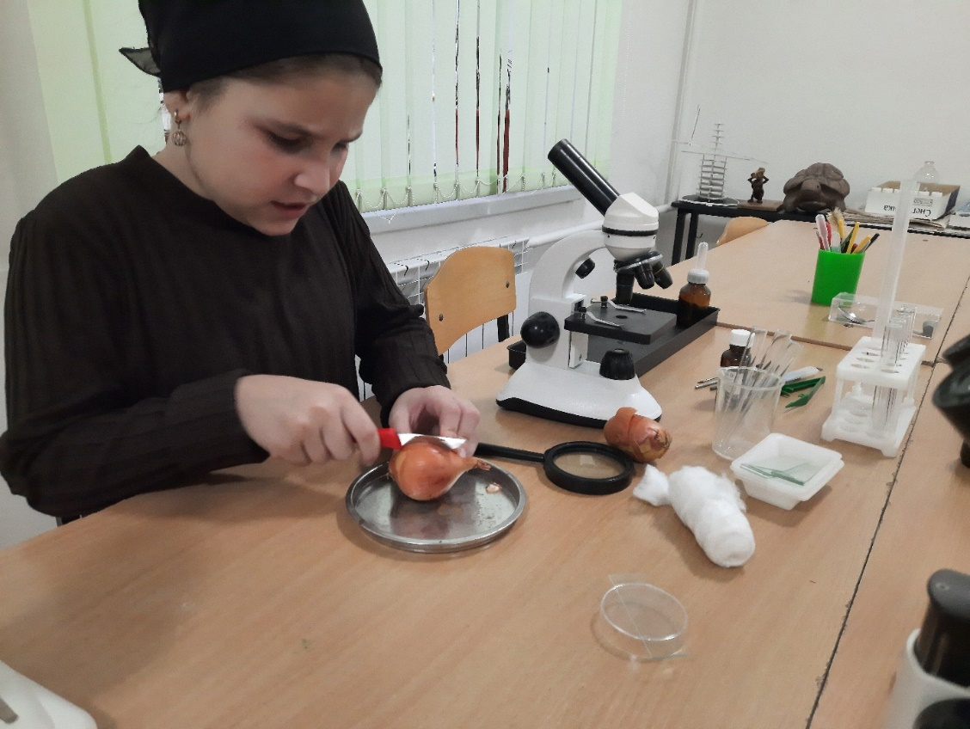
Приложение 1.

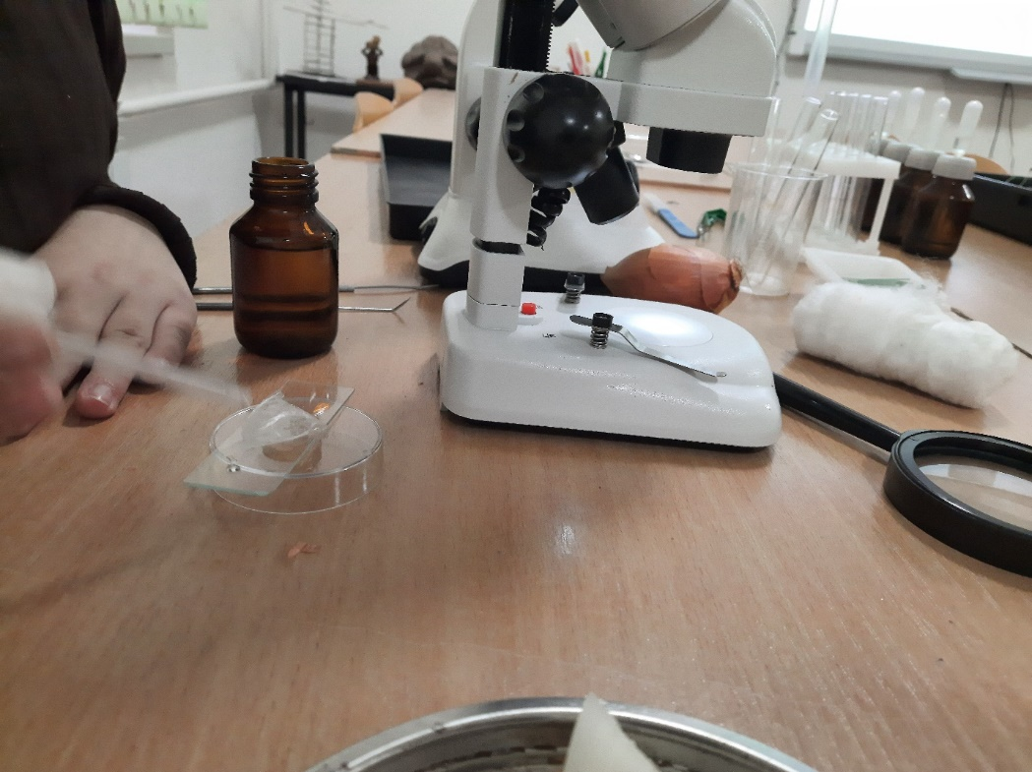
Приложение 2.

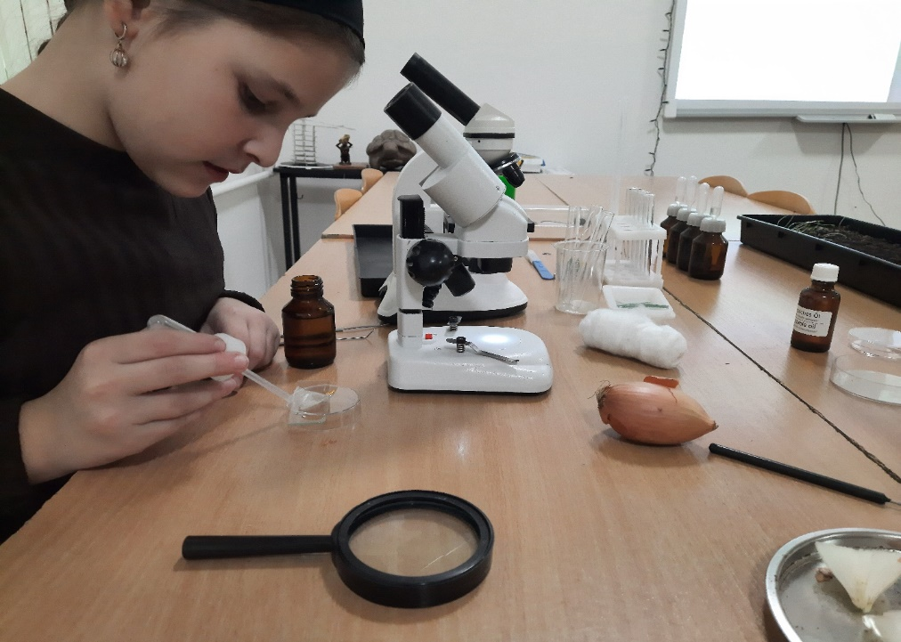
Приложение 3.
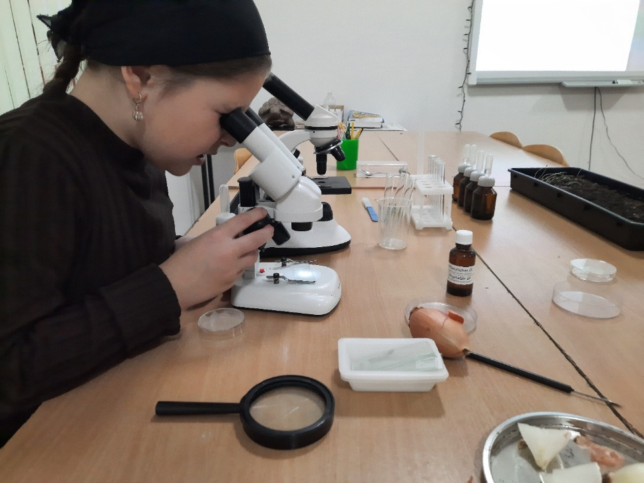
Приложение 4.

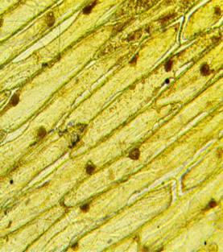
Приложение 5.

Опыт №2. Все ли клетки одинаковой формы?
Цель: увидеть на примере препаратов из разных растений форму растительной
Клетки каланхоэ.
Для опыта мы взяли комнатное растения – Каланхоэ.
Оборудование: микроскоп, предметное и
покровное стекла, препаровальная игла, пинцет, пипетка, вода, салфетка.
Ход работы:
1. Подготовили предметное стекло, протерли его салфеткой.
2. Нанесли 1-2 капли воды на чистое предметное стекло.
3. Сделали скальпелем срез с поверхности листовой пластины растения.
4. Поместили срез в каплю воды и расправили кончиком препаровальной иглы.
5. Покрыли срез покровным стеклом. Так же сделали срезы остальных
растений.
6. Поместили предметное стекло на предметный стол микроскопа, прижали его зажимами.
7. Рассмотрели приготовленный микропрепарат под микроскопом.
8. Рассматривали готовые микропрепараты остальных растений. (Приложение
Вывод: Форма и величина клеток весьма различны. Клетки бывают округлые, кубические, многогранные. Иногда клетки приобретают ветвистую, звездчатую или иную форму. Размер клеток невелик.

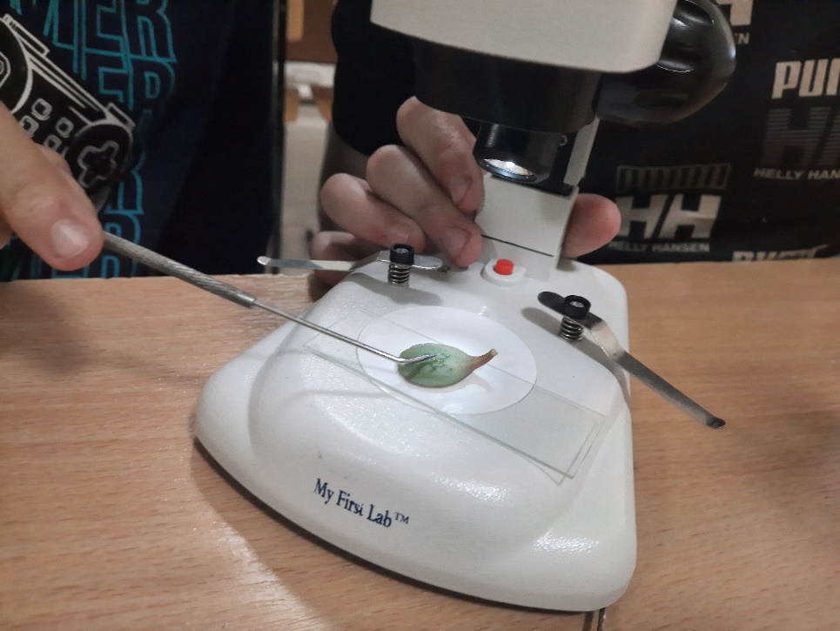
Приложение 1.

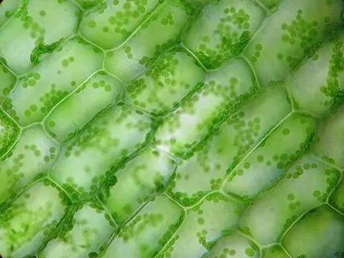
Приложение 2.

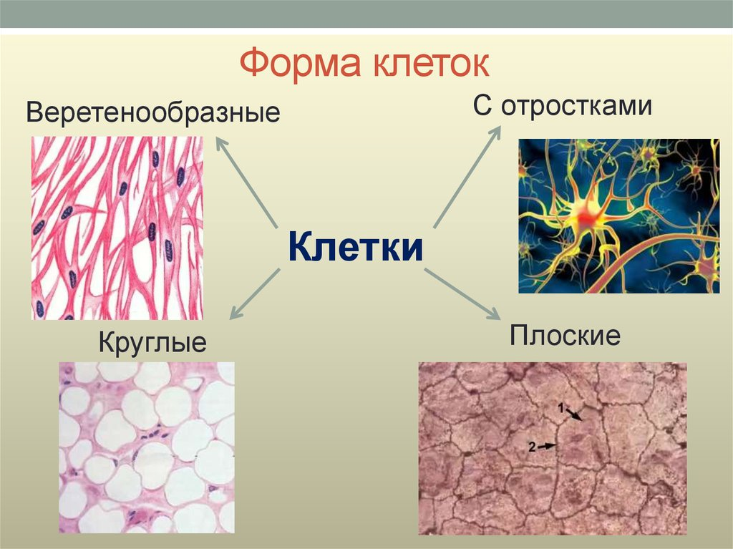
Приложение 3.

Заключение
В ходе работы я узнала:
- Я узнала, что всё живое состоит из клетки. Содержимое клетки представлено полужидкой прозрачной цитоплазмой, в которой находятся более плотное ядро с ядрышком. Клеточная оболочка прозрачная, плотная, упругая, не даёт цитоплазме растекаться, придаёт ей определённую форму. Некоторые участки оболочки более тонкие — это поры, через них происходит связь между клетками. Так же в клетки хорошо видна вакуоль.
2. Я узнала, что форма и величина клеток весьма различны. Клетки бывают округлые, кубические, многогранные. Встречаются также, вытянутые в длину, имеющие форму волосков или волокон с заостренными концами. Иногда клетки приобретают ветвистую, звездчатую или иную форму. Размер клеток невелик. Клетки мякоти каланхоэ едва различимые простым глазом, считаются крупными клетками. Обычно клетки значительно мельче и не видны простым глазом. Их измеряют микронами, т. е. тысячными долями
миллиметра. Клетки меньше 0,2 микрона уже не видны в обычные оптические микроскопы. Каждая растительная клетка имеет свою оболочку. У двух соседних клеток оболочки склеены между собой особыми веществами. В местах соединения нескольких клеток оболочки иногда расходятся, и тогда образуются между клетками межклеточные пространства, заполняющиеся воздухом. Клеточные оболочки прозрачны, бесцветны, состоят из вещества, называемого целлюлозой или клетчаткой.

Список использованной литературы
1. Медведев С.С. Физиология растений: Учебник. / С.С. Медведев – СПб.: Изд-
во С.-Петерб. ун-та, 2004. – 336 с.
2. Полевой В.В. Физиология растений: Учеб. для биол. спец. вузов. / В.В.
Полевой – М.: Высш. шк., 1989. – 464 с.
3. Алехина Н.Д., Балнокин Ю.В., Гавриленко В.Ф. Физиология растений:
Учебник для студ. вузов / Н.Д. Алехина – М.: Издательский центр «Академия», 2005. –
640 с.
4. Ченцов Ю.С. Введение в клеточную биологию: Учебник для вузов. – 4-е
изд., перераб. И доп. / Ю.С. Ченцов. – М.: ИКЦ «Академкнига», 2004. – 495 с.
5. Васильева Е. М., Горбунова Т. В., Кашина Л. И. Эксперимент по физиологии
растений в средней школе / Е.М. Васильева, Т.В. Горбунова, Л.И. Кашина, М:
Просвещение, 1978
6. Билич Г.Л., Крыжановский В.А. Биология. Полный курс: В 4 т. — издание 5-
е, дополненное и переработанное. / Г.Л. Билич— М.: Издательство Оникс, 2009. — Т. 1.
— 864 с. — ISBN 978-5-488-02311-6.
7. Лотова Л.И., Нилова М.В., Рудько А.И. Словарь фитоанатомических
терминов: учебное пособие. / Л.И. Лотова— М.: Издательство ЛКИ, 2007. — 112 с. —
ISBN 978-5-382-00179-1.
8. Васильев А.В., Воронин Н.С., Еленевский А.Г. и др. Ботаника. Анатомия и
морфология растений. / А.В. Васильев - М.: Просвещение, 1978.
9. Воронин Н.С. Руководство к лабораторным занятиям по анатомии и
морфологии растений. / Н.С. Воронин - М.: Высшая школа, 1981.
10. Практикум по анатомии и морфологии растений /под ред. Л.Н. Дорохиной.
М.: Академия, 2001.
11. Хржановский В.Г., Пономаренко С.В. Практикум по курсу общей ботаники.
/ В.Г. Хржановский - М.: Высшая школа, 1978.

